УСПЕЙ ПРИВИТЬСЯ!

ПРИВИВКА от COVID-19- БЕЗОПАСНА
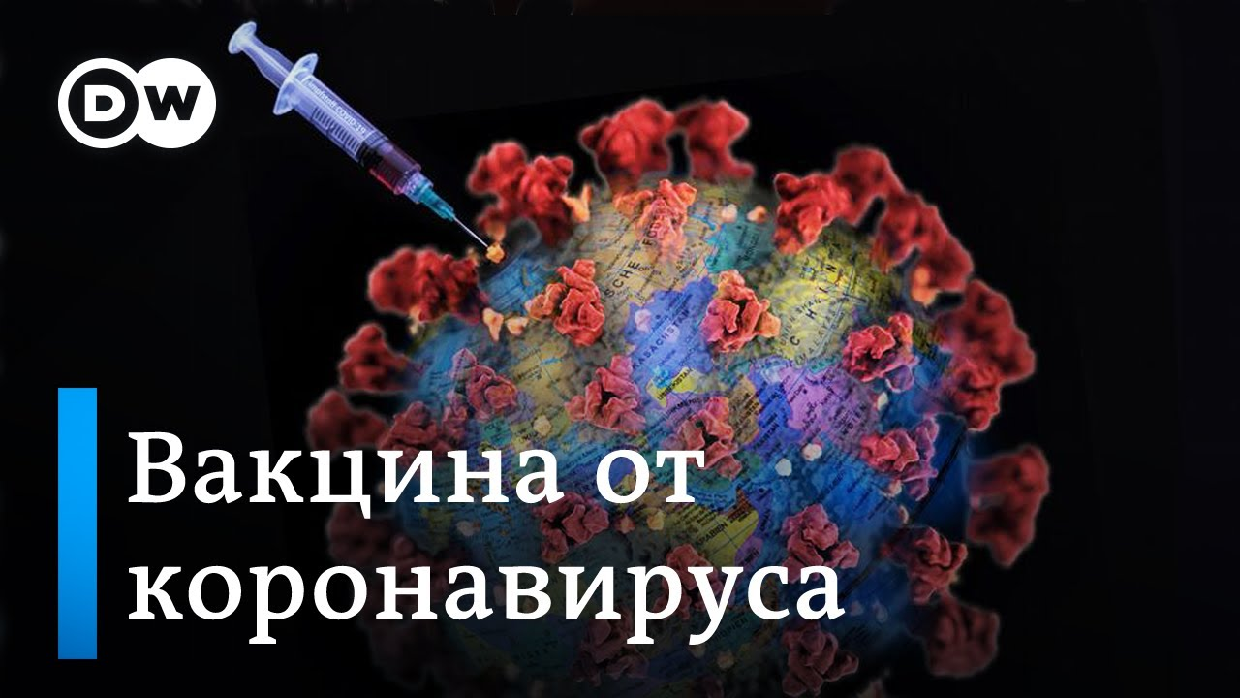

По данным экспертов проведение вакцинации не менее 70% населения позволит создать коллективный иммунитет и победить пандемию COVID-19.
Вакцинация против кароновирусной инфекции в Республике Беларусь проводится поэтапно.
На первом этапе прививаются лица из групп риска. Это медицинские работники, работники образовательных организаций и учреждений с круглосуточным пребыванием детей и взрослых. По долгу своей службы они ежедневно контактируют с большим количеством людей. Также сюда относятся лица 18 лет и старше, проживающие в учреждениях с круглосуточным режимом проживания
На втором этапе: вакцинируются люди, для которых заражение коронавирусной инфекцией исключительно опасно - лица с хроническими заболеваниями, в том числе с заболеваниями бронхо-легочной системы, сердечно-сосудистыми заболеваниями, сахарным диабетом и ожирением и лица старше 61 год.
На третьем этапе будут прививаться лица, имеющие более высокий риск заражения инфекцией COVID-19 по сравнению с остальным населением в связи с их профессиональной деятельностью (работники торговли и общественного питания, сферы бытового обслуживания, транспорта, учреждений культуры, спортивных учреждений). Работники службы ЖКХ, энергообеспечения, водообеспечения и другие профессиональные группы.
И на четвертом этапе будет вакцинироваться все остальное население, не вошедшее в вышеуказанные группы.
Каким способом вакцинируют?
Прививка от COVID-19 делается в два этапа. Инъекцию делают в предплечье. Вторая фаза при отсутствии противопоказаний вводится на 21-е стуки после введения первой. Записаться нужно только на первую вакцинацию, на вторую вас запишут автоматически. Сама процедура состоит из предварительного осмотра прививаемого, подготовки препарата, введения вакцины и наблюдения за состоянием вакцинированного в течение 30 минут после вакцинации.
Какие вакцины используются ?
Для вакцинации перечисленных выше категорий граждан в настоящее время используется российская вакцина Гам-Ковид-Вак (торговая марка «Спутник V»), разработанная Национальным исследовательским центром эпидемиологии и микробиологии имени Н.Ф. Гамалеи МЗ РФ, препарат доказал свою эффективность и безопасность и уже зарегистрирован. Важно понимать, что вакцина не содержат вируса, поэтому от нее невозможно заразиться. Так же для проведения вакцинации лиц старше 18 лет, проживающих в учреждениях с круглосуточным режимом пребывания, получена инактивирусная вакцина против SARS-CoV-2(Vero cell) страна –производитель Китай, которая также вводится в два приема с интервалом 21-28 дней.
Справочно:
В Кореличском районе по состоянию на 23.03.2021 г привито работников из групп риска 130 человек, из них медработников- 63, работников учреждений образования- 36, работников учреждений социального обслуживания населения - 19 человек, лиц с хроническими заболеваниями -7человек, лиц 61 и старше-5 человек. Осложнений после прививок не было.
Охват лиц из групп риска необходимо обеспечить до 75%. В дальнейшем прививками будут охвачены лица 18 лет и старше, проживающие в учреждениях с круглосуточным режимом проживания, лица с хроническими заболеваниями, в том числе с заболеваниями бронхо-легочной системы, сердечно-сосудистыми заболеваниями, сахарным диабетом и ожирением, лица имеющие риск тяжелого течения заболевания.
Охват населения района вакцинацией против COVID-19 в целом необходимо обеспечить не менее 60%.
Прививки проводятся в Кореличской районной поликлинике в прививочном кабинете ежедневно с 08.00ч. до 17.00ч. Запись на прививку осуществляется по телефонам-21270 и 75911.

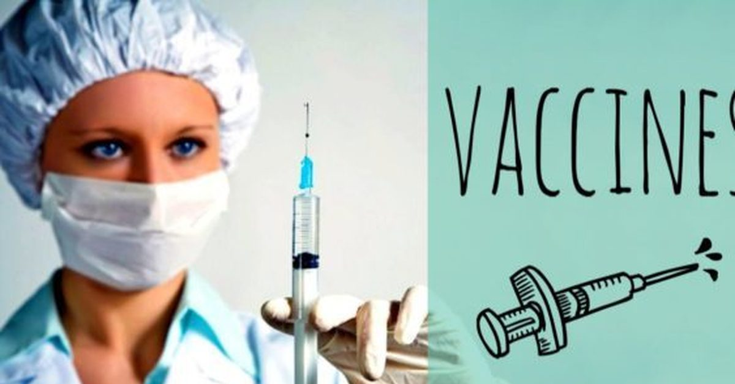

Заведующая санитарно-
эпидемиологическим отделом
Кореличского районного ЦГЭ В.М.Бузюк

